Лекция 12. Эргономика и техническая эстетика. Конструирование РЭС с учётом требований эргономики, технической эстетики, влияния на человека
- Вводные положения
- Основные характеристики человека-оператора.
- Художественное оформление конструкции РЭС. Основы композиции

12.1. Вводные положения
Установлением взаимосвязи параметров человека и машины занимается эргономика и ее раздел — инженерная психология. Эргономика — научная дисциплина, комплексно изучающая человека (группу людей) в конкретных условиях его (их) деятельности, связанной с использованием машин (технических средств). Человек, машина и среда рассматриваются в эргономике как сложное, функциональное целое, в котором ведущая роль принадлежит человеку. Инженерная психология — отрасль науки, изучающая деятельность человека в системе управления и контроля, его информационное взаимодействие с техническими устройствами этих систем. Объектом изучения инженерной психологии, в частности, являются сенсорный вход (органы чувств), моторный выход (двигательный аппарат) человека-оператора, процессы переработки информации в нормальных и критических условиях его жизнедеятельности.
Вопросами реализации требований эргономики художественными средствами занимается другая отрасль науки — дизайн, иногда называемый технической эстетикой. Под дизайном понимаются различные виды проектировочной деятельности, имеющие целью формирование эстетических и функциональных качеств предметной среды. Часто считают, что главная задача дизайна — создание вещей, которые легко было бы продавать. Техническая эстетика рассматривает основополагающие методы и принципы художественного конструирования, проблемы стиля и мастерства. Требования инженерной психологии и технической эстетики учитывались и при конструировании РЭС первых поколений.
Эргономические показатели конструкции делятся на гигиенические (освещенность, температура, напряженность полей, токсичность, вибрация), антропометрические (соответствие конструкции изделия размерам и форме тела человека и его частей, входящих в контакт с изделием), физиологические (соответствие конструкции изделия силовым, скоростным, зрительным возможностям человека), психологические.
12.2. Основные характеристики человека-оператора
Эргономические показатели человека служат для оценки согласованности его возможностей с требованиями, обусловленными особенностями техники и среды обитания. Обычно человек выполняет свои функции на рабочем месте, под которым понимается зона, оснащенная необходимыми техническими средствами. Рабочее место должно быть приспособлено для конкретного вида труда и для работников определенной квалификации с учетом их антропометрических, физиологических, психофизиологических и психологических возможностей и особенностей.
Надежность работы операторов в значительной степени зависит от оптимальных значений гигиенических показателей (параметров) окружающей среды. Между комфортными и некомфортными условиями существует психологическая граница, а между некомфортными и невыносимыми— физиологическая граница.
К антропометрический показателям человека-оператора относятся геометрические пропорции его тела, которые необходимо учитывать при конструировании пультов управления РЭС. Антропометрические показатели определяют положение элементов индикации и управления, размеры пульта, размеры и форму рабочего кресла.
Учет формы и размеров человеческого тела особенно актуальны при проектировании сидений, когда выбираются форма и профиль сиденья, спинки, подлокотников (рис. 12.1).

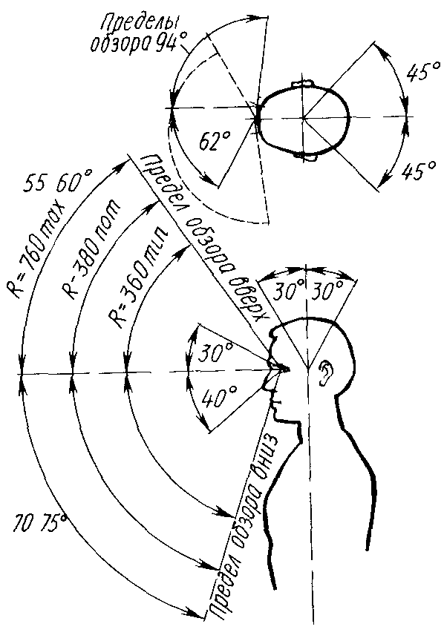
Рис 12.1 Поле зрения человека и зона доступности элементов
К физиологическим показателям относятся силовые параметры различных органов движения человека (табл. 13.2).
К психофизиологическим показателям относятся скорость и темп движений частей тела, характеристики зрения. Эти показатели необходимо учитывать при выборе конструкции элементов управления (ручек, кнопок, тумблеров и т. д.), элементов индикации (цифровых табло и пр.). Среднее время вращательного движения руки с преодолением сопротивления составляет 0,72 с, а без преодоления сопротивления —0,22 с.

Табл.13.2. Сила мышц рук оператора , Н
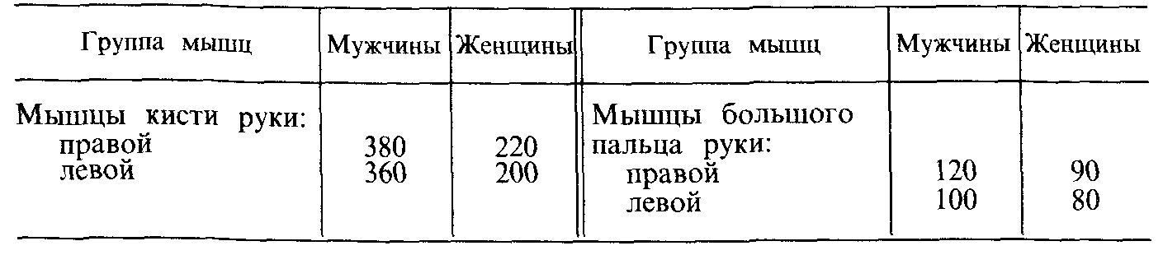
Скоростные возможности звеньев руки человека-оператора приведены в табл. 12.3

Табл. 12.3 Скоростные возможности подвижных звеньев руки
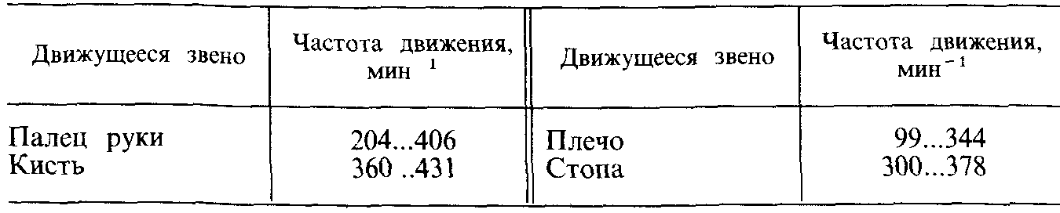
Самыми важными психофизиологическими показателями человека являются характеристики зрения. С помощью зрения человек получает до 90% всей информации. Глаз способен воспринимать электромагнитные излучения длиной волны λ =300...700 нм (рис. 13.2).
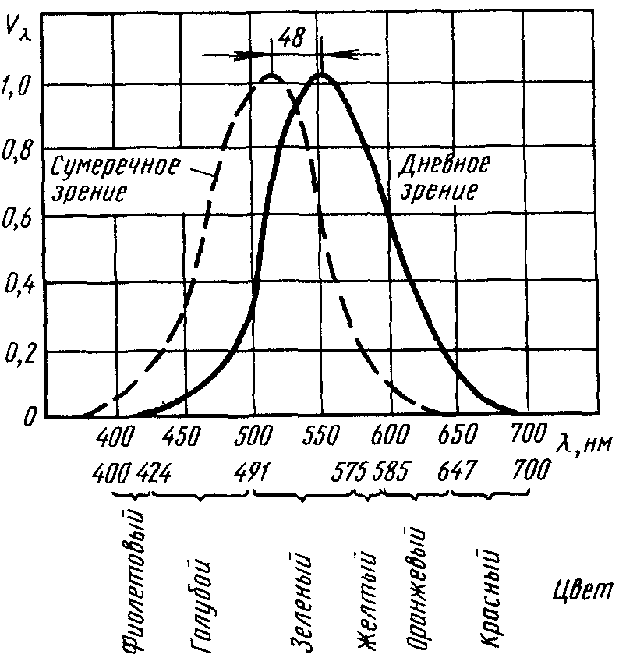
Рис. 12.2 Относительная чувствительность глаза V _{λ} для дневного (колбочки) и сумеречного (палочки) зрения

Цвет ассоциируется у человека с понятием тепла и холода, приближения и отдаления, легкости и тяжести. Цвета, находящиеся на противоположных сторонах цветового круга, называются взаимодополняющими (например, красный и зеленый). Разные цвета оказывают разное физиологическое воздействие. Кроме цвета глаза реагируют на яркость и контраст.
Диапазон яркостей, при котором возможна работа глаза, очень широк: от 10⁻⁴ до 10⁸ кд/м². Оптимальная яркость фона, при которой отмечается наибольшая разрешающая способность зрения, составляет 10⁴ кд/м². Для восприятия необходима не только оптимальная яркость, но и оптимальное соотношение яркостей предметов — контраст. Рекомендуются следующие соотношения яркостей: 2:1—между рабочим полем и ближним фоном; 10:1 — между рабочим полем и дальним фоном; 50:1—между самым светлым и самым темным пятнами, попадающими в поле зрения.
Точное восприятие цвета зависит от контрастности к цветовому фону. Наибольшей разрешающей способностью по цвету отличаются следующие комбинации при восприятии знаков: синий на белом, черный на желтом, зеленый на белом, черный на белом, зеленый на красном, красный на желтом. Восприятие изображения глазом—процесс психофизиологический.
Адаптация — это изменение чувствительности глаза под воздействием раздражителей. Процесс приспособления глаза к темноте называется темновой адаптацией. Для адаптации к темноте требуется примерно 20 мин. Взглянув на яркий источник света, человек уже через 5... 6 с может в темноте различить предметы.
Тактильная чувствительность человека—это способность воспринимать механические раздражения кожи. При легком касании предмета появляется чувство прикосновения, а при более сильном — чувство давления. Тактильная чувствительность обеспечивает распознавание оператором элементов управления по форме и размерам на ощупь.
К психологическим относится показатель соответствия изделия возможностям восприятия и переработки информации человеком, а также вновь формируемым навыкам. Восприятие и переработка информации зависят от психологических возможностей человека
12.3. Художественное оформление конструкции РЭС. Основы композиции
Художественное оформление конструкции должно обеспечивать:
Гармоничность — свойство формы конструкции быть органично согласованной с элементами формы, что достигается определенным соотношением размеров, форм, яркости, цвета, расположения отдельных элементов, согласованности с помещением, где располагается конструкция.
Выразительность—способность конструкции своим внешним видом наглядно отображать качество, обеспечивая соответствующее эстетическое восприятие (целостность формы, композиционное равновесие, взаимодействие конструкции и пространства).
Оригинальность — совокупность своеобразных элементов формы и их отношений, позволяющая отличить данную конструкцию от однотипных.
Стиль — это устойчивая общность формально-художественных средств, отражающая исторически сложившиеся социально-экономические и идейно-эстетические принципы и художественно-конструкторские методы и средства их воплощения.
Мода (в отличие от стиля) представляет собой менее устойчивую общность названных методов и средств.
Польза изделия заключается в удовлетворении социально-экономических потребностей определенной группы пользователей, а также — в удобстве пользования изделием (утилитарности).
Важная категория композиции — цветовая гармония; она реализуется с учетом требований эргономических характеристик зрения. Умело, сочетая те или иные цвета, можно создать впечатление легкости и тяжести, холода и тепла, простора и тесноты, выступления и отступления элементов и узлов изделия. Цвет необходим для выделения нужных деталей (наиболее важных клавиш, элементов, находящихся под высоким напряжением и т. д.). Цвет является средством эстетического воздействия. С помощью цвета можно акцентировать нужные элементы формы или композиционно ослабить их, соподчинить и в известной мере объединить. Особенно тщательно должны быть продуманы цветовые контрасты, ибо излишний контраст может нарушить целостность формы.
Симметрия — организация элементов конструкции, основанная на правильном их размещении относительно центра или оси. Конструкции, не обладающие симметрией, называются асимметричными, в сознании человека симметрия ассоциируется со статичностью (равновесием), что способствует уменьшению утомляемости.
Пропорциональность — соразмерность частей и форм между собой, а также между собой и целым.
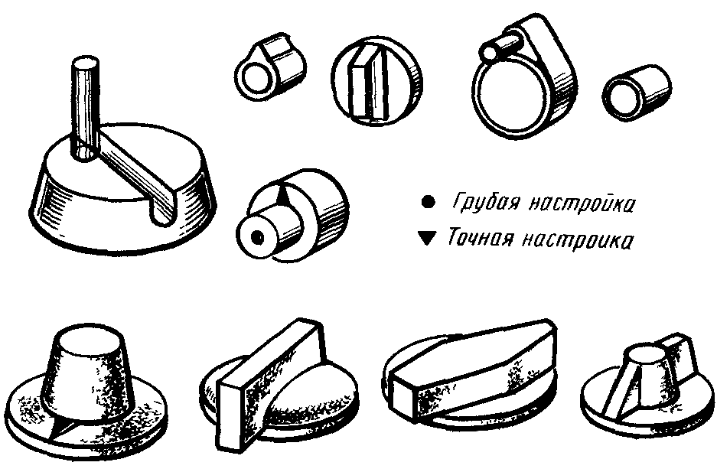

Рис. 13.3. Конструкция управляющих ручек

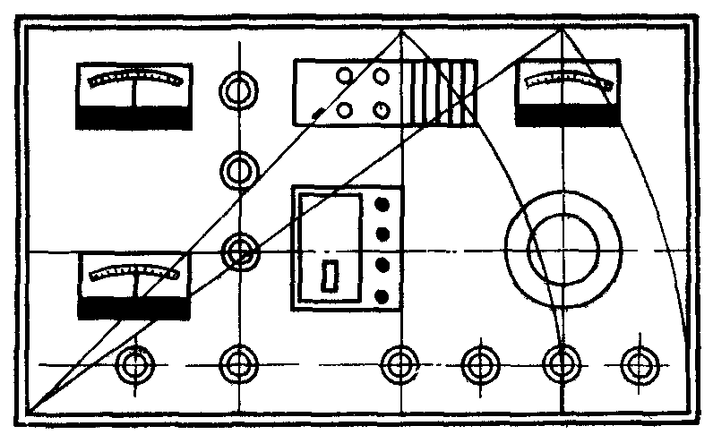
Рис. 12.4. Передняя панель прибора. Ширина панели выбрана с использованием иррациональных соотношений иррациональных соотношений

При разработке конструкции для улучшения внешнего вида РЭС широко используют оптические иллюзии. Например, белые фигуры на черном фоне кажутся больше черных фигур на белом фоне, вертикальные линии кажутся длиннее горизонтальных, так как глаз точнее оценивает размеры по ширине, чем по высоте и глубине. Поэтому для создания иллюзии ширины следует наносить горизонтальные линии; сходящиеся к центру симметрии.

Вопросы:
- Какие вопросы рассматривает эргономика?
- Что понимать под дизайном?
- Как вопросы эргономики связаны с вопросами, относящиеся к дизайну?
- Каковы требуются основные характеристики от человека-оператора?
- Что относят к психофизиологическим показателям человека?
- От чего зависит точное восприятие цвета человеком?
- Какова роль художественного восприятия конструкции человеком?
- Определите основные требования к оформлению лицевой панели прибора.

Вопросы для самостоятельной работы:
Учет и применение индикаторных систем.
Перечислить и объяснить функциональное назначение, устройство и области применения индикаторных устройств. Показать тенденцию развития, перспективы, элементную базу используемых индикаторов для отображения информации.
Горошков Б.Ч. Электронная техника. М. Академия, 2005, 320с. (рекомендована гл.3. Технические средства отображения информации).

